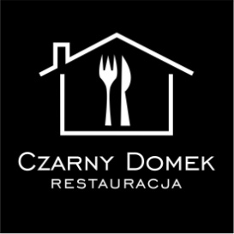
Catering na dowóz
(obowiązuje od 01.02.2023)
Menu 75zł/os

Zupa:
- Rosół z makaronem
Danie główne : (2 porcje mięsa na osobę ) 4 do wyboru
- Schab po myśliwsku
- Karkówka pieczona
- Devolay z serem
- Udziec z pomidorem, pieczarkami i serem
- Filet z kurczaka z warzywami i serem
- Zrazy wieprzowe z boczkiem, cebulą i ogórkiem
Dodatki:
- Ziemniaki
- Zestaw 3 surówek
Kolacja:
- Tymbaliki drobiowe
- Sałatka grecka
- Sałatka gyros
- Wrapy
- Sałatka jarzynowa zawijana w szynce
- Półmisek różnorodności (mięsa pieczone na zimno )
- Pieczywo

Dzieci w wieku 3-7 lat 50% zniżki.
Minimalne zamówienie na 10 osób

